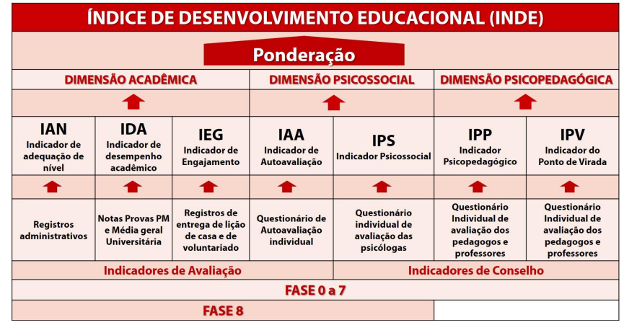

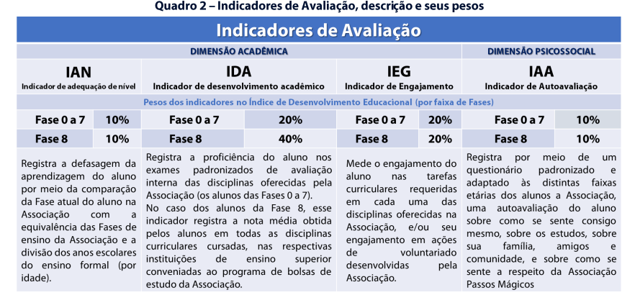

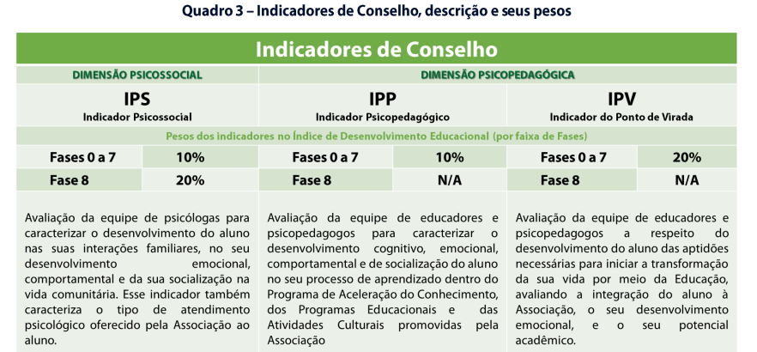

**IAN (Indicador de Adequação de Nível)**

Fórmula: D = Fase Efetiva - Fase Ideal

Dados necessários:

* Fase atual do estudante na Associação
* Fase ideal conforme a idade

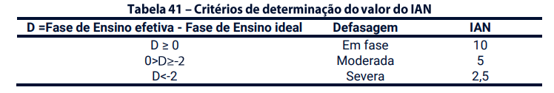

* Fase ideal: 7 ano
* Fase efetiva: 5 ano
* Exemplo:
  + D = 5 - 7 = -2
* Resultado:
  + Moderada = 5 pontos

**IDA (Indicador de Desempenho Acadêmico)**

Fórmula: IDA = (Nota Matemática + Nota Português + Nota Inglês) / 3

Dados necessários:

* Notas (internas da associação)

**IEG (Indicador de Engajamento)**

Fórmula: IEG = Soma das pontuações das tarefas realizadas e registradas / Número de tarefas

Exemplos:

* Participação em tarefas de casa; Atividades acadêmicas; Voluntariado;

**IAA (Indicador de Autoavaliação)**

Fórmula: IAA = Soma das pontuações das respostas do estudante / Número total de perguntas

*PS: Perguntas avaliadas de 0 a 10*

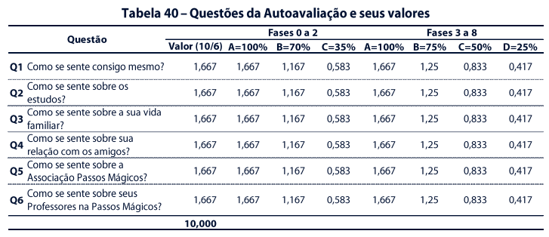

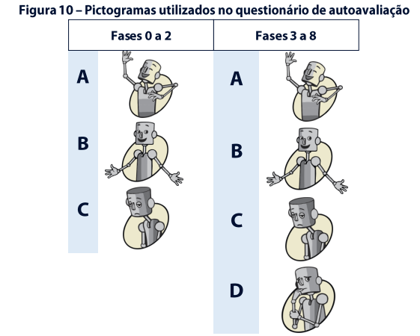

**IPS (Indicador Psicossocial)**

Fórmula: IPS = Soma das pontuações dos avaliadores / Número de avaliadores

*PS: Avaliações feitas por* ***psicólogos*** *(comportamental, emocional, social)*

**IPP (Indicador Psicopedagógico)**

Fórmula: IPP = Soma das avaliações sobre aspectos **pedagógicos** ​/ Número de avaliações

**IPV (Indicador do Ponto de Virada)**

Fórmula: IPV = Análises longitudinais de progresso acadêmico, engajamento e desenvolvimento emocional

**INDE**

